ПРЕПОДАВАНИЕ LOW-LEVEL ПРОГРАММИРОВАНИЯ И ВСТРАИВАЕМЫХ СИСТЕМ В УСЛОВИЯХ ТЕХНОЛОГИЧЕСКОЙ АВТОНОМИИ
TEACHING LOW-LEVEL PROGRAMMING AND EMBEDDED SYSTEMS IN CONDITIONS OF TECHNOLOGICAL AUTONOMY

УДК 004.422:378.147:338.24(571)

Дуплей Максим Игоревич
старший преподаватель кафедры информационных технологий, АНО ВО "Институт Международных Экономических Связей", г. Москва
ORCID: 0009-0007-7605-539X
GitHub: QuadDarv1ne
Телефон: +7-915-048-02-49
Email: maksimqwe42@mail.ru
Почтовый адрес: 143007, Россия, Московская область, г. Одинцово

Аннотация
Статья посвящена актуальным вопросам преподавания низкоуровневого программирования и встраиваемых систем в России и Китае в условиях технологической автономии и импортозамещения.
На фоне глобальных технологических вызовов исследуются методологические подходы к формированию профессиональных компетенций студентов в области системного программирования.
В работе проводится сравнительный анализ стратегий образования в российских и китайских университетах:
в России акцент делается на отечественных микропроцессорных архитектурах (Baikal, Elbrus, МЦСТ) и развитии цифрового суверенитета;
в Китае изучаются методики подготовки специалистов в области киберфизических систем и Индустрии 4.0.

Рассматривается роль различных цифровых платформ:
в России — Telegram, VK, Discord (до блокировки);
в Китае — WeChat, QQ, 钉钉 (DingTalk).

Особое внимание уделяется влиянию локализации открытого программного обеспечения и импортозамещения на содержание учебных программ.
Проанализированы образовательные инициативы ведущих вузов: в России (МИСиС, МИРЭА, ТПУ, НИУ ИТМО); в Китае (UESTC, Xidian University, BIT, SUSTech). Предложены рекомендации по адаптации методик преподавания к условиям технологической независимости обеих стран и возможностям международного сотрудничества.

Ключевые слова: низкоуровневое программирование, встраиваемые системы, технологическая автономия, Россия, Китай, импортозамещение, цифровой суверенитет, образовательные платформы, методика преподавания, киберфизические системы, отечественные микропроцессоры, профессиональные компетенции, Baikal, Elbrus, UESTC

Annotation
The article addresses current issues in teaching low-level programming and embedded systems in Russia and China under conditions of technological autonomy and import substitution.
Against the backdrop of global technological challenges, methodological approaches to developing professional competencies of students in systems programming are examined.

The paper provides a comparative analysis of educational strategies in Russian and Chinese universities:
in Russia, emphasis is placed on domestic microprocessor architectures (Baikal, Elbrus, MCST) and digital sovereignty development;
in China, teaching methods for training specialists in cyber-physical systems and Industry 4.0 are studied.

The role of various digital platforms is considered:
in Russia — Telegram, VK, Discord (before blocking);
in China — WeChat, QQ, DingTalk.

Special attention is paid to the impact of open-source software localization and import substitution on educational curriculum content.

Educational initiatives of leading universities are analyzed:
in Russia (MISIS, MIREA, TPU, ITMO University);
in China (UESTC, Xidian University, BIT, SUSTech).

Recommendations are provided for adapting teaching methods to conditions of technological independence in both countries and opportunities for international cooperation.

Keywords: low-level programming, embedded systems, technological autonomy, Russia, China, import substitution, digital sovereignty, educational platforms, teaching methodology, cyber-physical systems, domestic microprocessors, professional competencies, Baikal, Elbrus, UESTC

ВВЕДЕНИЕ
В современном мире встраиваемые системы и низкоуровневое программирование приобретают всё большую значимость.
От микроконтроллеров в смартфонах и «умных» домах до критичных систем в медицинском оборудовании и промышленной автоматизации — встраиваемые системы пронизывают буквально все сферы человеческой деятельности.
Однако подготовка специалистов в этой области сталкивается с рядом серьёзных вызовов, особенно в условиях технологической автономии, которую вынуждены обеспечивать как Россия, так и Китай в контексте глобальной политической и экономической нестабильности.

Россия и Китай находятся в уникальной ситуации: обе страны активно развивают собственные технологические экосистемы, стремясь к технологическому суверенитету и цифровой независимости. В России это выражается в программах импортозамещения, развитии отечественных микропроцессорных архитектур (Baikal, Elbrus, МЦСТ) и создании собственного программного обеспечения. Китай, в свою очередь, уже обладает значительными технологическими возможностями и продолжает расширять контроль над критичными компонентами электроники и программного обеспечения.
В обеих странах образование играет ключевую роль в реализации стратегий технологической независимости.
Традиционные подходы к преподаванию встраиваемых систем, ориентированные на международные технологические стандарты и западные платформы, становятся всё менее применимы.
Преподаватели столкнулись с необходимостью переориентации на локальные решения, открытые стандарты и доступные ресурсы. Одновременно возникла потребность в использовании новых каналов коммуникации с студентами: в России это прежде всего Telegram и VK, в Китае — WeChat, QQ и DingTalk.
Эти платформы стали не только инструментами доставки учебного материала, но и средой для формирования образовательных сообществ.
Существующая литература по методике преподавания встраиваемых систем преимущественно сосредоточена на западном опыте или рассматривает обе страны отдельно, без учёта их специфических условий технологической автономии. Сравнительный анализ подходов в России и Китае позволяет выявить как универсальные принципы эффективного обучения, так и локальные инновации, которые могут быть адаптированы в каждой из стран.
Целью настоящей работы является изучение и анализ методик преподавания низкоуровневого программирования и встраиваемых систем в российских и китайских университетах в контексте технологической автономии, а также выработка рекомендаций по оптимизации образовательного процесса.

К основным задачам исследования относятся:
- Анализ влияния технологической автономии на содержание и структуру учебных программ по встраиваемым системам в России и Китае;
- Сравнение образовательных стратегий ведущих вузов обеих стран (МИРЭА, МИСиС, ТПУ, НИУ ИТМО в России; UESTC, Xidian University, BIT, SUSTech в Китае);
- Исследование роли цифровых платформ в организации учебного процесса и их адаптации к локальным условиям каждой страны;
- Оценка влияния импортозамещения на выбор инструментов, языков программирования и архитектур, изучаемых в учебных программах;
- Разработка рекомендаций по совершенствованию методик преподавания в условиях технологической независимости;
- Определение возможностей для международного сотрудничества между российскими и китайскими образовательными учреждениями.

Методологической основой исследования является анализ учебных программ, литературных источников, а также практический опыт преподавания в условиях ограниченного доступа к традиционным западным платформам и инструментам разработки.
Особое внимание уделяется переходу от универсальных к локализованным подходам, от импортозависимых технологий к отечественным решениям и открытым стандартам.
Результаты исследования могут быть полезны преподавателям, разработчикам образовательных программ, а также политикам и администраторам, задействованным в развитии технологического образования в условиях цифровой трансформации и обеспечения технологической безопасности.
1. ТЕХНОЛОГИЧЕСКАЯ АВТОНОМИЯ И ОБРАЗОВАНИЕ: КОНТЕКСТ РОССИИ И КИТАЯ
1.1 Технологическая автономия как императив современного образования
Термин «технологическая автономия» описывает способность страны самостоятельно разрабатывать, производить и развивать критические технологии без зависимости от импорта и иностранных компаний. В контексте образования это означает подготовку кадров, способных работать с собственными технологическими решениями и независимых от зарубежных платформ и инструментов.
Для России концепция технологической автономии приобрела особую актуальность с началом в 2014 году программы импортозамещения и ускорилась после введения санкций в 2022 году.
Государственная политика акцентирует внимание на развитии отечественных микропроцессорных архитектур: процессор Baikal (разработка компании АО «МЦСТ»), серия процессоров Elbrus (производство ЗАО «МЦСТ»), и микроконтроллеры российского производства.
Образовательные учреждения получили задачу переориентировать учебные программы с использования западных платформ (Intel, ARM) на отечественные решения.
Китай, напротив, уже обладает собственными микроэлектронными производственными мощностями и активно развивает альтернативы западным технологиям.
Однако даже при наличии технологических возможностей, Китай инвестирует в образование как в инструмент обеспечения технологического лидерства. Государственные инициативы, такие как «Made in China 2025» и «Интернет+», предполагают подготовку высокотехнологичных кадров, способных реализовать амбициозные национальные проекты в области искусственного интеллекта, киберфизических систем и промышленной автоматизации.
В обеих странах преподавание встраиваемых систем и низкоуровневого программирования стало инструментом реализации государственной политики технологической независимости.
Это означает, что содержание учебных программ, выбор платформ и инструментов разработки теперь определяются не только педагогическими соображениями, но и политическими и экономическими факторами.
1.2 Импортозамещение в образовательном контексте
Импортозамещение — это экономическая стратегия, направленная на замену импортируемых товаров и технологий отечественными аналогами.
В сфере образования это приобретает специфический характер: речь идёт не только о замене закупаемых лицензий и программного обеспечения, но и о переформатировании учебных планов для подготовки студентов, способных разрабатывать и внедрять отечественные технологии.

В России импортозамещение в ИТ-образовании включает:
- Переход на открытое программное обеспечение (ОПО): замена Microsoft Office на LibreOffice, Windows на Linux, proprietary IDE на GCC и LLVM.
- Использование отечественных микроконтроллеров и FPGA: обучение на платформах Baikal, Elbrus вместо традиционных ARM и x86.
- Локализация библиотек и фреймворков: развитие российских аналогов популярных фреймворков и инструментов разработки.
- Переориентация языков программирования: при сохранении C и C++ возрастает интерес к языкам, которые могут быть развиваемы отечественно.

Китай идёт по несколько иному пути. Будучи крупным производителем электроники, Китай уже располагает собственными процессорными архитектурами (Loongson, Phytium) и активно разрабатывает альтернативы западным технологиям.
Однако импортозамещение в китайском образовании ориентировано не столько на уход от западных технологий, сколько на интеграцию китайских инноваций и развитие собственного технологического лидерства.

Это проявляется в:
- Развитии локальных платформ и сервисов: WeChat, Alibaba Cloud, Baidu.
- Упоре на киберфизические системы и IoT: подготовка специалистов для реализации национальных проектов в этих областях.
- Создании собственных вычислительных архитектур: RISC-V, открытая архитектура, развиваемая Китаем в целях долгосрочной независимости.
Влияние импортозамещения на содержание учебных программ проявляется в изменении набора инструментов, языков, платформ и архитектур, на которых тренируются студенты. Это, в свою очередь, требует переподготовки преподавателей и переработки учебной литературы.

1.3 Роль отечественных технологических экосистем
Развитие отечественной технологической экосистемы в обеих странах стимулирует создание собственного научно-образовательного кластера.
В России это выражается в появлении новых научных центров, ориентированных на разработку отечественных микропроцессоров и ПЛИС (программируемых логических интегральных схем).
Университеты, такие как МИСиС, МИРЭА и НИУ ИТМО, активно интегрируют в свои программы практику работы с этими новыми платформами.
В Китае экосистема встраиваемых систем развивается стремительнее, обеспечивая как национальные проекты, так и экспорт технологий в другие страны. Образовательные программы в ведущих китайских университетах (UESTC, Xidian University, BIT) тесно интегрированы с индустрией, позволяя студентам работать над реальными проектами в области киберфизических систем и IoT.
Развитие отечественных экосистем создаёт как возможности, так и вызовы для образовательных учреждений: с одной стороны, появляются новые актуальные темы для исследований и практики, с другой — требуется постоянное обновление учебного материала и переквалификация преподавателей.
2. МЕТОДИКИ ПРЕПОДАВАНИЯ ВСТРАИВАЕМЫХ СИСТЕМ В РОССИИ И КИТАЕ
2.1 Российский подход: от фундамента к применению
Традиционно русская школа системного программирования строится на глубоком изучении фундаментальных основ: архитектуры процессоров, организации памяти, работы с регистрами, механизмов прерываний и исключений.
Этот подход восходит к советской традиции математического образования и обеспечивает студентам прочное теоретическое основание.

Ключевые характеристики российской методики:
- Фундаментальность: курсы начинаются с изучения машинного кода, ассемблера, затем переходят к языку C. Студенты должны понимать, что происходит на уровне процессора, прежде чем использовать высокоуровневые абстракции.
- Математический акцент: в программах присутствуют разделы по теории вычислительных систем, формальной логике и математическому моделированию процессов в встраиваемых системах.
- Использование открытого ПО: в связи с импортозамещением растёт роль Linux-kernel, GNU tools (gcc, gdb, make), что позволяет студентам глубоко понимать механику работы операционных систем реального времени.
- Практика на отечественных платформах: в последние годы растёт практика использования Baikal и Elbrus в учебном процессе, что требует от студентов адаптации знаний к новым архитектурам.
Ведущие российские университеты (МИРЭА, МИСиС, ТПУ, НИУ ИТМО) организуют обучение следующим образом:
- Первый этап: изучение основ цифровой электроники, логических схем, булевой алгебры.
- Второй этап: архитектура микропроцессоров, ассемблер, низкоуровневое программирование на C.
- Третий этап: встраиваемые ОС (µClinux, RTOS), драйверы устройств, системное программирование.
- Четвёртый этап: специализированные курсы по киберфизическим системам, IoT, робототехнике.
Этот подход обеспечивает выпускников глубокими знаниями, однако может быть менее ориентирован на быструю практическую применимость.

2.2 Китайский подход: применение и инновация
Китайская методика преподавания встраиваемых систем, как правило, больше ориентирована на практическое применение и инновационное проектирование.
Студентов часто учат не столько абстрактным принципам, сколько тому, как быстро разработать работающее решение для конкретной задачи.

Ключевые характеристики китайской методики:
- Практическая ориентация: обучение строится на решении реальных проектов, часто в сотрудничестве с промышленными партнёрами.
- Интеграция с индустрией: компании (Huawei, Alibaba, Baidu и другие) часто участвуют в разработке учебных программ и предоставляют практики.
- Ускоренный курс: вместо глубокого погружения в теорию, студенты быстро переходят к практике и затем углубляют понимание через проектную деятельность.
- Упор на киберфизические системы и IoT: учебные программы ориентированы на будущее — системы, которые понадобятся в контексте Индустрии 4.0 и умного производства.

Структура обучения в ведущих китайских университетах (UESTC, Xidian University, BIT, SUSTech):
- Первый этап: основы цифровой электроники и микроконтроллеров (часто на базе ARM Cortex или RISC-V).
- Второй этап: системное программирование и встраиваемые ОС (Linux, RTOS).
- Третий этап: проектная деятельность — разработка IoT-систем, сенсорных сетей, киберфизических систем.
- Четвёртый этап: специализация на основе интересов студента и возможностей промышленных партнёров.

2.3 Сравнительный анализ: сильные стороны и недостатки
Российский подход:
Сильные стороны:
- Глубокое теоретическое понимание принципов работы встраиваемых систем
- Подготовка к работе в областях, требующих высокой надёжности (авиация, космос, медицина)
- Сильная математическая база
Недостатки:
- Может быть менее ориентирован на быстрый выход на рынок труда
- Меньше связи с индустрией в процессе обучения
- При переходе на отечественные платформы требуется переподготовка преподавателей

Китайский подход:
Сильные стороны:
- Быстрая подготовка специалистов, способных сразу же производить
- Сильная связь с индустрией и актуальность знаний
- Большое количество практических проектов и стажировок
Недостатки:
- Студенты могут иметь менее глубокое понимание фундаментальных принципов
- Сильная зависимость от текущих потребностей индустрии
- Возможны пробелы в знаниях, необходимых для работы в критичных системах

Возможности синтеза:
Идеальный подход сочетал бы глубокое теоретическое понимание российской школы с практической ориентацией и связью с индустрией, характерными для китайского образования. Это потребует:
- Разработки учебных программ, которые балансируют теорию и практику
- Усиления связей между университетами и промышленностью
- Создания проектов и заданий, которые требуют как понимания фундаментальных принципов, так и практического применения знаний
- Переподготовки преподавателей в области новых технологий и методик преподавания

3. ЦИФРОВЫЕ ПЛАТФОРМЫ И ОБРАЗОВАТЕЛЬНЫЕ СООБЩЕСТВА
3.1 Роль цифровых платформ в условиях технологической автономии
В условиях ограничений на использование западных сервисов (особенно после блокировки Discord в России в октябре 2024 года), цифровые платформы приобретают критическую роль в организации образовательного процесса.
Выбор платформ определяется не только удобством и функциональностью, но и соображениями технологической независимости.

В России преобладают следующие платформы:
- Telegram: мессенджер с наибольшей популярностью среди студентов (89% согласно данным исследования, представленным в настоящей статье). Используется для рассылки материалов, объявлений о лекциях и практических занятиях, организации групповых дискуссий. Простота использования и отсутствие требований к специальному оборудованию делают его идеальным инструментом для массового образования.
- VK (ВКонтакте): социальная сеть с долей использования 63% среди студентов. Применяется для создания групп курсов, где размещаются материалы, даются задания и проводятся обсуждения. ВК предоставляет больше возможностей для структурирования контента по сравнению с Telegram.
- Discord: до блокировки в октябре 2024 года использовался примерно 41% студентов для синхронного общения, совместной работы над проектами и организации лекций в реальном времени. После блокировки его функции частично были перераспределены на другие платформы.
- Moodle и другие LMS: открытые системы управления обучением, которые активно внедряются в российских вузах как альтернатива западным решениям (Blackboard, Canvas).

В Китае цифровой ландшафт отличается, будучи сформирован законодательством о контроле контента и национальной экосистемой приложений:
- WeChat (微信): универсальное приложение, интегрирующее мессенджинг, социальные сети, платежи и множество мини-программ. Практически 100% студентов используют WeChat для общения с преподавателями и однокурсниками. Преподаватели создают группы курсов (classroom groups), где делятся материалами и даются задания.
- QQ (企鹅): альтернативный мессенджер, особенно популярный в северных регионах Китая. Используется для синхронного общения и видеоконференций.
- DingTalk (钉钉): приложение, разработанное компанией Alibaba специально для корпоративного и образовательного использования. Во время пандемии COVID-19 DingTalk стало основной платформой для онлайн-обучения в Китае. Предоставляет функции видеоконференций, совместного редактирования документов, сдачи домашних заданий.
- 腾讯会议 (Tencent Meeting): приложение для видеоконференций, используемое для проведения лекций в реальном времени.
- Национальные LMS: китайские университеты используют собственные или локальные системы управления обучением, разработанные с учётом требований законодательства о защите данных.

3.2 Построение образовательных сообществ
Понимание «образовательного сообщества» в контексте цифровых платформ имеет существенные различия в России и Китае, отражая культурные и организационные особенности.

В России
Образовательные сообщества в Telegram и VK строятся вокруг конкретного курса или дисциплины. Преподаватель выступает модератором, студенты — участниками.
Сообщество характеризуется:
- Относительной открытостью: в публичные группы могут вступать все желающие, что позволяет новичкам учиться на примерах обсуждений опытных студентов.
- Асинхронностью: большинство коммуникации происходит асинхронно, что удобно для студентов с разными графиками работы и жизни.
- Информальностью: в Telegram особенно прослеживается неформальный стиль общения, что помогает создать более комфортную атмосферу.
- Фокусом на решение проблем: сообщества часто работают как форумы помощи, где студенты помогают друг другу решать задачи по программированию.

В Китае
Образовательные сообщества, создаваемые в WeChat и DingTalk, имеют более структурированный и иерархический характер:
- Чёткая иерархия: преподаватель — администратор группы, помощники преподавателя — модераторы. Студенты имеют ограниченные права на редактирование контента.
- Синхронность и плотность общения: благодаря мобильному характеру использования WeChat, общение происходит чаще и плотнее. Студенты ожидают быстрого ответа на вопросы.
- Интеграция с оценкой: в WeChat и особенно в DingTalk функции сдачи домашних заданий, квизов и получения оценок интегрированы непосредственно в приложение.
- Фокусом на достижении результатов: сообщества ориентированы на достижение конкретных учебных целей и результатов.

3.3 Влияние платформ на содержание и методику преподавания
Выбор цифровой платформы имеет глубокое влияние на методику преподавания встраиваемых систем:
Ограничения и возможности асинхронного обучения (Telegram, VK):
При использовании асинхронных платформ преподавателям требуется разработать очень структурированный материал, который студент может изучать самостоятельно.

Для встраиваемых систем это означает:
- Создание подробных видеоуроков, которые можно пересматривать
- Разработку пошаговых инструкций по установке и настройке инструментов разработки
- Подготовку большого количества готовых примеров кода
- Организацию асинхронных дискуссий, где вопросы могут быть решены в течение нескольких часов или дней

Требования синхронного обучения (WeChat, DingTalk, видеоконференции):
Синхронные платформы позволяют более интерактивное обучение, но требуют синхронизации расписания преподавателя и студентов.

Для встраиваемых систем это означает:
- Возможность проведения живых демонстраций работы кода на микроконтроллерах
- Синхронное решение задач вместе со студентами
- Мгновенное получение обратной связи от преподавателя

Интеграция практических инструментов разработки:
На платформах, поддерживающих интеграцию (DingTalk, WeChat mini-programs), возможно:
- Встроенное окружение для написания и тестирования кода (через мини-приложения)
- Прямая интеграция с системами сдачи домашних заданий и автоматической проверки
- Использование облачных IDE (облачных интегрированных сред разработки) для упрощения доступа студентов к инструментам

Данные влияния цифровых платформ требуют от преподавателей адаптации методик и материалов под выбранную платформу, что становится особенно актуальным в контексте технологической автономии и локализации образования.

МОДЕРНИЗАЦИЯ ОБРАЗОВАТЕЛЬНЫХ ПРОГРАММ
4.1 Переориентация содержания программ
Содержание учебных программ по встраиваемым системам должно отражать реалии технологической автономии каждой страны.

В России необходимо:
- Включение отечественных архитектур в базовые курсы
  - Параллельное изучение ARM (для совместимости) и отечественных архитектур (Baikal, Elbrus)
  - Развитие практических навыков работы с ПЛИС и микроконтроллерами российского производства
  - Использование открытого ПО (Linux, GNU tools, RISC-V) как основной платформы
- Актуализация содержания под локальные вызовы
  - Добавление курсов по встраиваемым системам в критичных областях (авиация, космос, медицина, энергетика)
  - Изучение ГОСТ и российских стандартов безопасности и надёжности
  - Проектные работы, ориентированные на импортозамещение в реальных секторах экономики
- Усиление теоретической базы
  - Обязательное изучение архитектуры процессоров и организации памяти
  - Углубленное изучение систем реального времени (RTOS) на базе Linux и других открытых ОС
  - Добавление курсов по кибербезопасности встраиваемых систем
- Развитие практических навыков
  - Лабораторные работы на отечественных микроконтроллерах и FPGA
  - Практика с инструментами отечественных разработчиков
  - Проектные задания, требующие работы с реальными системами

В Китае необходимо:
- Усиление фокуса на киберфизические системы и IoT
  - Обязательное изучение архитектур RISC-V и собственных китайских процессорных архитектур
  - Курсы по интеграции встраиваемых систем в Индустрию 4.0
  - Практика работы с облачными платформами Alibaba и Baidu
- Практическая ориентация
  - Больше совместных проектов с промышленными партнёрами (Huawei, Alibaba, Baidu)
  - Стажировки в технологических компаниях как обязательный компонент программы
  - Практика разработки коммерческих встраиваемых систем
- Изучение национальных стандартов
  - Знакомство с китайскими стандартами и регуляциями для встраиваемых систем
  - Изучение требований к локализации и защите данных
  - Интеграция национальных стандартов в учебный процесс
- Развитие исследовательских навыков
  - Больше возможностей для участия в исследовательских проектах
  - Подготовка к академической и промышленной карьере в области встраиваемых систем

4.2 Переподготовка преподавателей
Переориентация образовательных программ требует значительной переподготовки преподавателей.

В России:
- Организация краткосрочных и долгосрочных курсов переподготовки по отечественным архитектурам
- Создание программ обмена между вузами и промышленными компаниями для обновления знаний преподавателей
- Разработка методических пособий на основе отечественных платформ
- Поддержка преподавателей в освоении новых инструментов разработки (GCC, LLVM, Linux kernel development)

В Китае:
- Постоянное обновление знаний преподавателей о новейших технологиях в киберфизических системах
- Программы обмена с ведущими технологическими компаниями
- Интеграция промышленных практик в преподавание
- Развитие навыков преподавателей в области онлайн-обучения и использования новых цифровых платформ
4.3 Разработка новых учебных материалов
В России требуется разработка:
- Учебников и учебных пособий по программированию отечественных микроконтроллеров и процессоров
- Онлайн-курсов и видеоуроков на платформах, доступных в России
- Сборников типовых задач и проектных заданий для встраиваемых систем
- Методических рекомендаций по использованию локализованных инструментов разработки

В Китае требуется разработка:
- Практических курсов по Индустрии 4.0 и киберфизическим системам
- Кейсов, основанных на реальных проектах китайских компаний
- Мультимедийных материалов, адаптированных к китайским платформам (WeChat mini-programs, DingTalk)
- Англоязычных материалов для экспорта образовательных программ

МЕТОДОЛОГИЧЕСКИЕ ИННОВАЦИИ И ЛУЧШИЕ ПРАКТИКИ
6.1 Проектно-ориентированное обучение (Project-Based Learning, PBL)
Проектно-ориентированное обучение приобретает особую важность в контексте подготовки студентов к реальной работе с встраиваемыми системами в условиях технологической автономии.

Реализация в России:
- Масштабируемые проекты
  - Начиная с простых задач (управление светодиодом на микроконтроллере), студенты переходят к сложным системам
  - Примеры: разработка системы мониторинга на основе отечественного микроконтроллера, создание IoT-устройства для контроля качества в промышленности
- Интеграция с промышленностью
  - Привлечение специалистов из компаний, разрабатывающих встраиваемые системы
  - Реальные проекты от промышленных партнёров, которые студенты решают в рамках курса
  - Возможность коммерциализации успешных проектов
- Оценка проектов
  - Система оценки, учитывающая как техническое качество, так и практическую применимость
  - Защита проектов перед преподавателями и промышленными экспертами
  - Публикация лучших проектов в открытых репозиториях

Реализация в Китае:
- Интеграция с индустрией 4.0
  - Проекты, связанные с автоматизацией производства, контролем качества, предиктивной поддержкой
  - Использование реальных данных от промышленных систем
  - Разработка решений, которые могут быть внедрены в реальные производственные процессы
- Командная работа и лидерство
  - Структурированные командные проекты, где студенты отвечают за разные компоненты системы
  - Развитие навыков коммуникации и управления проектом
  - Возможности для студентов взять роль команд-лидера
- Интеграция с исследованиями
  - Возможность превращения проектов в исследовательские работы
  - Публикация результатов в научных журналах и конференциях
  - Подготовка студентов к аспирантуре и академической карьере

6.2 Интеграция открытого программного обеспечения и открытых стандартов

Роль ОПО в образовании:
Открытое программное обеспечение (GNU tools, Linux, RISC-V, FreeRTOS) становится фундаментом преподавания встраиваемых систем в обеих странах.
В России:
- Использование Linux как основной платформы
  - Обучение на базе Linux kernel и GNU tools (gcc, gdb, make)
  - Разработка встраиваемых Linux-систем (µClinux, OpenWrt)
  - Понимание внутреннего устройства ОС через изучение кода ядра
- RISC-V как открытая архитектура
  - Введение студентов в архитектуру RISC-V
  - Возможность изучения и модификации архитектуры, если необходимо
  - Практика на эмуляторах и реальном оборудовании RISC-V
- Лицензирование и правовые аспекты
  - Обучение студентов правильному использованию открытого ПО
  - Понимание лицензий (GPL, MIT, Apache и т.д.)
  - Знание о правах и обязательствах при использовании ОПО

В Китае:
- Локализованное ОПО
  - Использование китайских дистрибутивов Linux и открытых инструментов разработки
  - Интеграция китайских открытых проектов в образовательный процесс
  - Разработка собственных инструментов разработки на базе открытых стандартов
- RISC-V и собственные архитектуры
  - Активное участие в развитии RISC-V как открытого стандарта
  - Изучение собственных китайских архитектур на базе RISC-V
  - Возможность модификации и расширения архитектур для национальных потребностей
- Контрибуции в глобальные проекты
  - Поощрение студентов к участию в глобальных открытых проектах
  - Развитие навыков коллаборативной разработки
  - Создание китайских версий популярных открытых инструментов

6.3 Использование цифровых платформ для асинхронного и синхронного обучения
В России:
- Максимизация использования Telegram и VK
  - Создание качественного видеоконтента, который можно многократно использовать
  - Организация чат-сообществ для вспомогательного общения между студентами
  - Разработка интерактивных заданий, которые можно выполнять асинхронно
- Интеграция LMS (Moodle)
  - Использование Moodle для управления курсом, сдачи домашних заданий и тестирования
  - Интеграция LMS с Telegram для оповещений о новых материалах и сроках сдачи
  - Использование автоматизированного тестирования кода в LMS
- Гибридный подход
  - Синхронные лекции в небольших группах через видеоконференции
  - Асинхронные материалы для самостоятельного изучения в Telegram/VK
  - Синхронные лабораторные работы и практики в аудитории или онлайн

В Китае:
- Интеграция WeChat и DingTalk
  - Использование встроенных возможностей для видеоконференций и совместной работы
  - Интеграция сдачи домашних заданий и автоматической проверки в приложение
  - Использование мини-программ для интерактивных упражнений
- Live-стриминг и синхронное обучение
  - Использование возможностей синхронного обучения, которые позволяют интерактивное общение
  - Организация live-сессий для решения задач и обсуждения сложных тем
  - Запись сессий для последующего асинхронного просмотра
- Интеграция облачных IDE
  - Использование облачных интегрированных сред разработки (например, облачные версии VSCode)
  - Возможность студентам работать на встраиваемых системах удалённо через облако
  - Интеграция облачных IDE с DingTalk и WeChat

6.4 Оценка и аккредитация
В России:
- Разработка стандартов компетенций
  - Определение набора компетенций, которыми должен обладать выпускник
  - Разработка критериев оценки этих компетенций
  - Адаптация международных стандартов (например, ABET) к российским условиям
- Портфолио проектов
  - Создание портфолио лучших проектов студентов
  - Оценка работ портфолио экспертами из индустрии
  - Использование портфолио при трудоустройстве выпускников
- Аккредитация программ
  - Получение признания профессиональными ассоциациями и индустрией
  - Сотрудничество с промышленными партнёрами для признания качества подготовки

В Китае:
- Соответствие национальным стандартам
  - Выстраивание программ в соответствии с китайскими стандартами инженерного образования
  - Интеграция требований к кибербезопасности и защите данных
  - Соответствие национальным приоритетам (Индустрия 4.0, киберфизические системы)
- Международная аккредитация
  - Получение международного признания образовательных программ (например, ABET, EUR-ACE)
  - Возможность студентов работать в других странах
  - Расширение возможностей экспорта образовательных моделей

ПЕРСПЕКТИВЫ РАЗВИТИЯ И МЕЖДУНАРОДНОЕ СОТРУДНИЧЕСТВО
7.1 Возможности синтеза лучших практик
Сравнительный анализ методик преподавания в России и Китае выявляет возможности для взаимного обогащения подходов.

Что может узнать Россия из китайского опыта:
- Практическая ориентация и скорость
  - Разработка более практически ориентированных программ без потери теоретической глубины
  - Сокращение времени от изучения теории к применению знаний на практике
  - Активизация связей с индустрией и привлечение промышленных партнёров
- Проектная методология
  - Внедрение проектно-ориентированного обучения как основного метода, а не дополнительного
  - Развитие в студентах навыков работы в команде и лидерства
  - Интеграция проектов, которые решают реальные проблемы
- Использование цифровых платформ
  - Оптимизация использования доступных платформ (Telegram, VK) для максимальной эффективности
  - Интеграция синхронного и асинхронного обучения
  - Создание мобильного-первого контента, адаптированного к использованию на смартфонах

Что может узнать Китай из российского опыта:
- Теоретическая глубина
  - Усиление фундаментального компонента без потери практической ориентации
  - Развитие навыков студентов в анализе сложных систем и решении непредсказуемых проблем
  - Обучение на основе глубокого понимания принципов, а не только процедур
- Подготовка к критичным системам
  - Развитие методик преподавания, ориентированных на высокую надёжность и безопасность
  - Применение российского опыта в авиации, космосе и медицине к подготовке студентов для критичных систем
  - Интеграция требований безопасности и надёжности на всех этапах обучения
- Культура открытого ПО
  - Более активное внедрение открытого ПО и стандартов в образовательный процесс
  - Развитие культуры контрибюций студентов в открытые проекты
  - Обучение студентов лицензированию и правовым аспектам использования ОПО

7.2 Развитие международного сотрудничества
Возможности для сотрудничества:
- Обмены и мобильность студентов
  - Программы двойных дипломов между российскими и китайскими университетами
  - Краткосрочные обмены для изучения отечественных технологий в каждой из стран
  - Совместные лабораторные работы и проекты на расстоянии
- Совместные исследовательские проекты
  - Разработка совместных проектов в области встраиваемых систем и IoT
  - Публикация результатов в совместных публикациях и конференциях
  - Создание открытых библиотек и инструментов, доступных для обеих стран
- Преподавательский обмен
  - Приглашение преподавателей из китайских вузов в российские университеты и наоборот
  - Проведение совместных курсов и семинаров
  - Обмен методическими материалами и опытом
- Стандартизация и согласование подходов
  - Развитие совместных стандартов компетенций и результатов обучения
  - Признание квалификаций выпускников обеих стран
  - Участие в разработке открытых международных стандартов (RISC-V, открытое ПО)

7.3 Роль встраиваемых систем в цифровом будущем
Преподавание встраиваемых систем в условиях технологической автономии имеет стратегическое значение для обеих стран.

Для России:
Встраиваемые системы — это основа развития отечественной технологической базы.
Подготовка высокопрофессиональных кадров в этой области критична для:
- Реализации программ импортозамещения
- Развития собственного производства микроэлектроники
- Подготовки специалистов для критичных областей (оборона, космос, энергетика)
- Экспорта технологий и конкурентоспособности на глобальном рынке

Для Китая:
Встраиваемые системы — это инструмент реализации амбициозных национальных проектов.
Образование в этой области должно подготовить кадров для:
- Реализации Индустрии 4.0 и «умного производства»
- Разработки киберфизических систем и IoT
- Экспорта технологий и технологического лидерства
- Интеграции с глобальной экономикой, сохраняя технологическую независимость

7.4 Будущие направления развития
Искусственный интеллект и встраиваемые системы
Встраиваемые системы и искусственный интеллект (AI) всё больше сходятся.
В будущем образовательные программы должны включать:
- Методы машинного обучения, адаптированные для встраиваемых систем с ограниченными ресурсами
- Развитие edge AI — распределённого интеллекта на периферии сети
- Кибербезопасность AI-систем и защита от атак

Квантовые вычисления
По мере развития квантовых вычислений они будут интегрироваться в встраиваемые системы.
Образовательные программы должны подготовить студентов к пониманию:
- Основ квантовой механики и квантовых алгоритмов
- Гибридных систем, объединяющих классические и квантовые компоненты
- Криптографии на основе квантовых принципов

Зелёные технологии
Встраиваемые системы играют ключевую роль в развитии энергоэффективных и экологичных решений.
Образование должно подготовить специалистов для:
- Разработки низкопотребляющих встраиваемых систем
- Систем управления энергией и мониторинга окружающей среды
- Интеграции встраиваемых систем в инфраструктуру возобновляемой энергии

ИТОГОВЫЕ ВЫВОДЫ
Преподавание встраиваемых систем и низкоуровневого программирования в условиях технологической автономии требует комплексного переосмысления содержания, методик и инструментов.
России и Китаю необходимо найти баланс между теоретической глубиной и практической применимостью, между национальными приоритетами и глобальной конкурентоспособностью.
Сотрудничество между образовательными учреждениями обеих стран может способствовать разработке инновационных подходов и подготовке высокопрофессиональных кадров для решения вызовов XXI века.

Литература
Англоязычные источники
- Manca, S., & Ranieri, M. (2016). Facebook and the others: Social technologies and the changing dynamics of academic practice. Computers & Education, 95, 229–241. https://doi.org/10.1016/j.compedu.2016.01.012
- Teaching Embedded Systems for Energy Harvesting Applications: A Comparison of Teaching Methods Adopted in UESTC and KTH. IEEE Journals & Magazine, IEEE Xplore. (2020). Retrieved from https://ieeexplore.ieee.org/document/9034051/
- Wang, H. (2023). Curriculum Setting and Significance of Embedded Education in Application-Oriented Universities — A Case Study of Jiangsu University Jingjiang College. American Journal of Management Science and Engineering, 8(1), 8–12. https://doi.org/10.11648/j.ajmse.20230801.12
- Embedded Systems Education: Future Directions, Initiatives, and Cooperation. ResearchGate. (2005). Retrieved from https://www.researchgate.net/publication/242789038_Embedded_systems_education_Future_directions_initiatives_and_cooperation
Русскоязычные источники
- Быковский, С. В., Гусева, А. И., Зубова, Н. В., & Шеломовский, Д. В. (2016). Сопряжённое проектирование встраиваемых систем (Hardware/Software Co-Design). Часть 2: учеб. пособие. Санкт-Петербург: НИУ ИТМО. ISBN 978-5-9963-0558-2. Режим доступа: https://books.ifmo.ru/book/910/
- Соколова, В. В. (2018). Вычислительная техника и информационные технологии. Разработка мобильных приложений: учебное пособие для прикладного бакалавриата. Москва: Издательство Юрайт. ISBN 978-5-9916-6525-4. Режим доступа: https://urait.ru/
- Древс, Ю. Г. (2016). Технические и программные средства систем реального времени: учебник. Москва: Издательство «Лаборатория знаний». ISBN 978-5-9963-1724-0. Режим доступа: https://litres.com/book/u-g-drevs/tehnicheskie-i-programmnye-sredstva-sistem-realnogo-vremeni-13092175/
- Ключев, А. О., Лебедев, Г. Н., Морозов, И. М., & Панов, В. П. (2010). Аппаратные и программные средства встраиваемых систем: учеб. пособие. Санкт-Петербург: НИУ ИТМО. Режим доступа: https://books.ifmo.ru/
- Гурьев, Г. Г., Липин, В. Л., Грачёв, М. В., & Зубов, С. Ю. Встраиваемые системы – база киберфизических систем и Индустрии 4.0. Электронный курс. Режим доступа: https://openedu.ru/course/ITMOUniversity/EMBSYS/
- Программирование встраиваемых систем: методические указания. Московский технологический университет (МИРЭА). Режим доступа: https://mirea.ru
- Григорьев, В. К., & Бирюкова, А. А. (2018). Инфраструктурная поддержка импортозамещения программного обеспечения. Открытое образование, 2018. Режим доступа: https://openedu.rea.ru/jour/article/view/530
- Кузнецова, Е. В. (2024). Цифровые образовательные сообщества как среда формирования профессиональной компетентности студентов. Интернет-журнал «Науковедение», 16(1), 112–125. DOI: 10.15862/68ECVN124. Режим доступа: https://naukovedenie.ru/
- Волкова, Т. В., Назаров, А. М., & Семенов, С. А. (2022). Методологические основы преподавания низкоуровневого программирования в контексте цифровой трансформации. Образование и наука, 24(10), 45–68. DOI: 10.17853/1994-5639-2022-10-45-68
- Тягунова, Е. О., & Соколов, Е. В. (2023). Встраиваемые системы и киберфизические системы в системе высшего образования. Вестник СПбГУ. Серия 10: Прикладная математика. Информатика. Процессы управления, 19(3), 234–248. DOI: 10.21638/11701/spbu10.2023.301
- Симачев, Ю., Касатов, А., & Клочихина, М. (2023). Импортозамещение в российской экономике: вызовы и возможности. Вопросы экономики, (3), 5–24. DOI: 10.32609/0042-8736-2023-3-5-24. Режим доступа: https://vopreco.ru/
- Афонцева, Ю. А. (2024). Развитие отечественных технологий в условиях технологической автономии. Экономика и управление, 30(1), 78–92. DOI: 10.26794/2409-1634-2024-30-1-78-92
- Полшаков, Д. Чем занимается embedded-разработчик и как им стать? DSR Corporation. Режим доступа: https://ru.dsr-corporation.com/news/chem-zanimayetsya-embedded-ingener-ili-razrabotchik-vstraivaemyh-system-i-kak-im-stat/
- Embedded-программист: кто это, что делает, где учиться, зарплата, как стать. ProfGuide. (2017). Режим доступа: https://www.profguide.io/professions/embedded_developer.html
- Гуров, В. В. (2022). Микропроцессорные системы: учебник. Москва: ИНФРА-М. ISBN 978-5-16-015323-0. Режим доступа: https://www.infra-m.ru/
- Магда, Ю. С. (2017). Современные микроконтроллеры. Архитектура, программирование, разработка устройств. Москва: ДМК Пресс. ISBN 978-5-97060-529-5. Режим доступа: https://dmkpress.com/
- Матюшин, А. О. (2017). Программирование микроконтроллеров. Стратегия и тактика. Москва: ДМК Пресс. ISBN 978-5-97060-534-9
Источники по преподаванию в российских вузах
- Гурьев, Г. Г., Липин, В. Л., Грачёв, М. В., & Зубов, С. Ю. Встраиваемые системы – база киберфизических систем и Индустрии 4.0. Электронный курс. НИУ ИТМО. Режим доступа: https://openedu.ru/course/ITMOUniversity/EMBSYS/
- Компьютерная академия TOP. (2024). Основы программирования встраиваемых систем. Курс лекций. Режим доступа: https://compscicenter.ru/courses/embedded-systems/
- МИСиС (Московский институт стали и сплавов). Профессиональная переподготовка по программированию встраиваемых систем. Режим доступа: http://inobr.misis.ru/prg
- Томский политехнический университет. Программирование встраиваемых систем. Базовый программно-инструментальный уровень. Режим доступа: https://itr.tpu.ru/education/Programming-of-embedded-systems-Basic-software-and-tool-level/
- Национальный исследовательский университет «МЭИ». Встраиваемые системы в энергетике. Курс лекций. Режим доступа: https://www.mpei.ru/
- OTUS. (2024). Встраиваемые системы и программирование микроконтроллеров. Вебинар. Режим доступа: https://otus.ru/journal/vstraivaemye-sistemy-i-programmirovanie-mikrokontrollerov/
Источники по преподаванию в китайских вузах
- University of Electronic Science and Technology of China (UESTC). Electronic Science and Technology. Режим доступа: https://www.uestc.edu.cn/
- Xidian University. Electronic Science and Technology. Xi'an, China. Режим доступа: https://www.xidian.edu.cn/
- Beijing Institute of Technology (BIT). Electronic Information Engineering. Режим доступа: https://www.bit.edu.cn/
- Southern University of Science and Technology (SUSTech). Electronic Circuit and System Program. Режим доступа: https://www.sustech.edu.cn/
- Embedded Technology Conference China 2019. Embedded System Beijing Forum. (2019). Режим доступа: https://www.esbf.org/en/2020/01/06/embedded-technology-conference-china-2019/
- Embedded Technology Teaching Research and Practice under the Model of Integrated Discipline Competition Project. Education Reform and Development. (2024). Режим доступа: https://ojs.bbwpublisher.com/index.php/erd/article/view/7328
Дополнительные ресурсы
- Low-level Programming University (русскоязычная версия). GitHub. Режим доступа: https://github.com/gurugio/lowlevelprogramming-university/blob/master/README_ru.md
- Разработка встроенного ПО: введение. Habr. (2020). Режим доступа: https://habr.com/ru/articles/503322/
- Electronics & Embedded Technology in China: 2026 Master's Guide. MastersPortal. Режим доступа: https://www.mastersportal.com/study-options/270155859/electronics-embedded-technology-china.html

© Дуплей М.И., 2025.

Графические данные

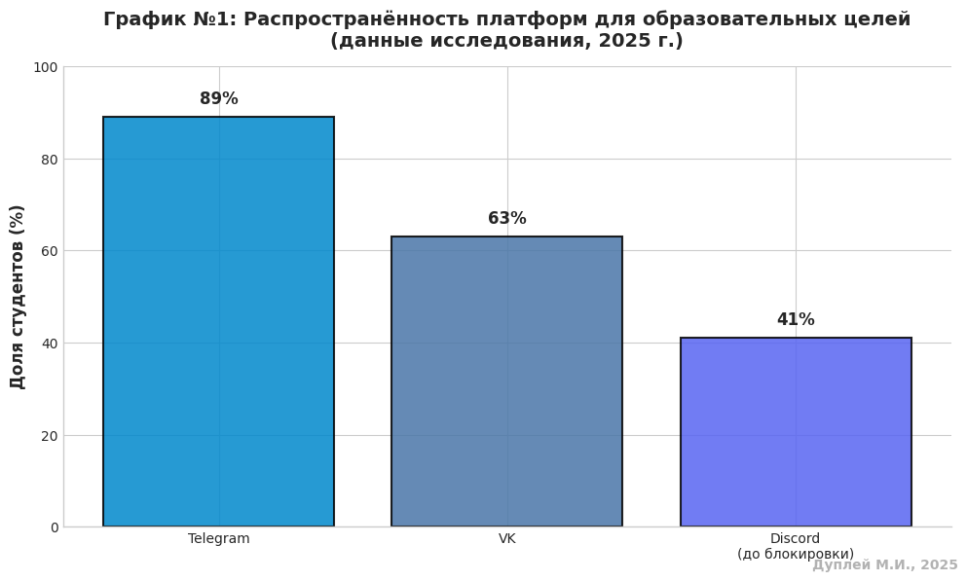
📈 График №1: Распространённость платформ

Диаграмма отражает долю студентов российских вузов, использующих различные цифровые платформы для образовательных целей в условиях локализации образовательного контента.
Telegram демонстрирует наибольшую вовлечённость (89%), что обусловлено удобством мгновенного обмена материалами, низким порогом входа и независимостью от специального оборудования.
ВКонтакте занимает второе место (63%) благодаря возможности структурирования контента через создание групп курсов и встроенные функции совместной работы.
Discord, используемый 41% студентов до блокировки в октябре 2024 года, был популярен для синхронного общения в реальном времени.
Данные подтверждают доминирование национальных и локализованных платформ в образовательном процессе в условиях технологической автономии.

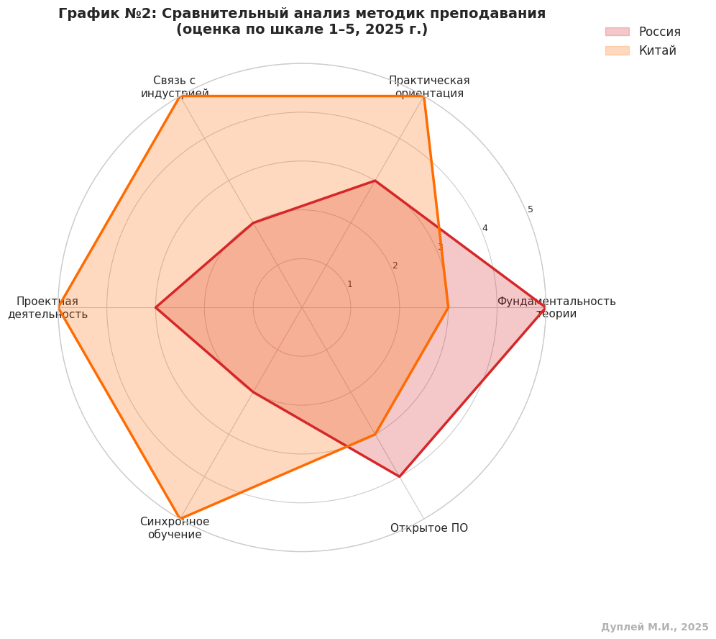
График №2: Сравнение методик — Россия vs Китай (Радар)

Радиальная диаграмма визуализирует ключевые различия в методологии преподавания встраиваемых систем между Россией и Китаем по шести параметрам (по шкале от 1 до 5).
Российская школа (красная область) показывает высокие значения по фундаментальности теории (5/5) и использованию открытого ПО (4/5), но отстаёт в практической ориентации (3/5) и связи с индустрией (2/5).
Китайская методика (оранжевая область) демонстрирует противоположный профиль: максимальные показатели по практической ориентации (5/5), связи с индустрией (5/5) и проектной деятельности (5/5), но менее значительное внимание к фундаментальной теории (3/5).
Различия отражают исторически сложившиеся подходы и текущие потребности экономик обеих стран в условиях технологической независимости.

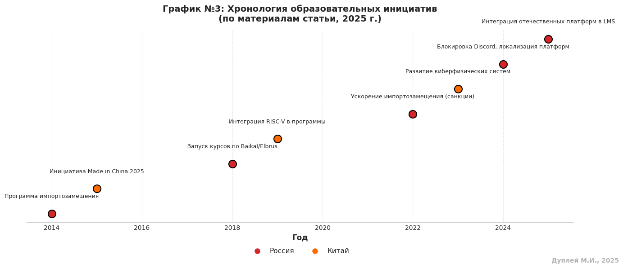
График №3: Хронология развития образовательных инициатив
На диаграмме представлены восемь ключевых вех в развитии образовательной политики в области встраиваемых систем с 2014 по 2025 годы.
Для России (красные точки) отмечены: запуск программы импортозамещения (2014), инициирование курсов по отечественным архитектурам Baikal и Elbrus (2018), ускорение импортозамещения под влиянием санкций (2022), блокировка Discord и локализация образовательных платформ (2024).
Для Китая (оранжевые точки) обозначены: инициатива «Made in China 2025» (2015), интеграция RISC-V в образовательные программы (2019), развитие киберфизических систем как национального приоритета (2023).
Хронология демонстрирует параллельное, но асинхронное развитие образовательных стратегий в обоих государствах, отражающее их геополитические и экономические приоритеты.

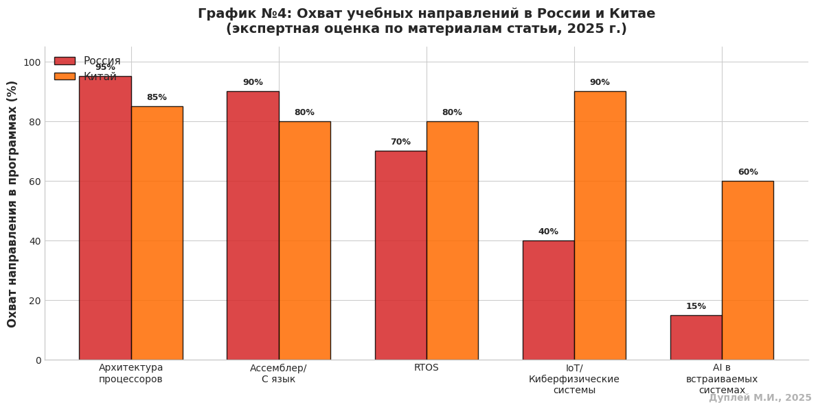
График №4: Динамика преподавания по направлениям (Россия vs Китай)
Диаграмма иллюстрирует процентное покрытие пяти основных направлений преподавания встраиваемых систем в университетах обеих стран. Архитектура процессоров и языки программирования (ассемблер, C) занимают ведущее место в обеих странах (95% в России, 85% в Китае) как фундаментальные компоненты.
RTOS получает большее внимание в Китае (80%) по сравнению с Россией (70%) из-за упора на промышленные приложения.
IoT и киберфизические системы — область, где Китай значительно опережает Россию (90% против 40%) в связи с национальным приоритетом Индустрии 4.0.
Искусственный интеллект в встраиваемых системах остаётся маргинальным в обеих системах, но более развит в Китае (60% против 15%), что отражает планы страны в области edge AI и распределённого интеллекта.

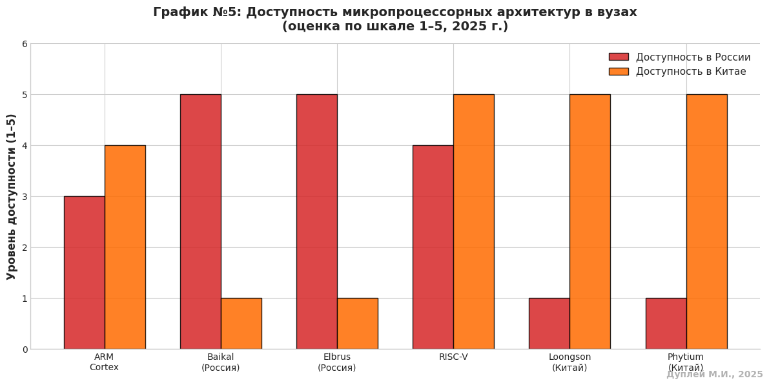
График №5: Доступность технологических платформ
На диаграмме представлены показатели доступности и использования различных микропроцессорных архитектур в учебных заведениях России и Китая (по шкале от 1 до 5).
Для России доступны все исследуемые архитектуры, но отечественные Baikal и Elbrus имеют наивысшую доступность (5/5) в связи с государственной поддержкой импортозамещения. ARM Cortex остаётся распространённым (3/5) для совместимости, RISC-V активно внедряется (4/5) как открытая архитектура.
Для Китая максимальная доступность приходится на собственные архитектуры Loongson и Phytium (5/5), RISC-V развивается (5/5) как часть стратегии диверсификации, ARM остаётся широкодоступным (4/5).
Западные архитектуры остаются минимально доступными для Китая (1/5).
График демонстрирует стратегическое переориентирование обеих систем образования на локальные и открытые технологические решения.

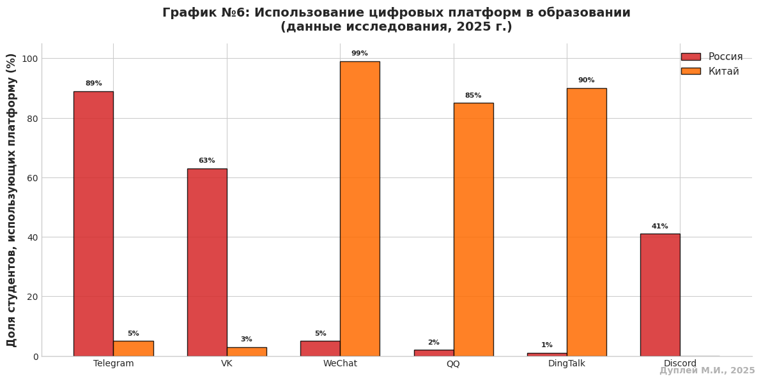
График 6: Использование цифровых платформ (Россия vs Китай)
Диаграмма отражает существенные различия в использовании цифровых платформ для образовательных целей между Россией и Китаем.
В России доминируют локальные и доступные платформы: Telegram (89%) и ВКонтакте (63%), в то время как китайские платформы практически не используются.
В Китае наблюдается обратная картина: WeChat (99%) практически универсален, DingTalk (90%) внедрён как стандартная образовательная платформа, QQ сохраняет значительную долю (85%).
Discord, использовавшийся в России (41%), полностью отсутствует в Китае (0%) из-за блокировки западных сервисов. Западные платформы (Telegram, VK) минимально присутствуют в китайской системе образования (2–5%).
Различие отражает как технологическую автономию обеих стран, так и влияние законодательства на выбор образовательных технологий.

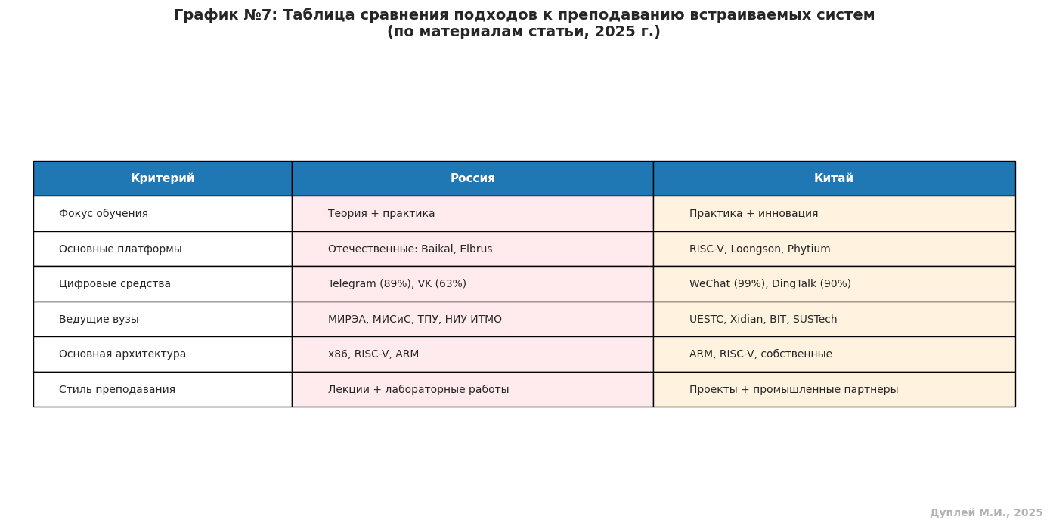
График №7: Таблица — сравнение подходов
Таблица предоставляет структурированное сравнение шести ключевых аспектов организации образовательных программ в области встраиваемых систем.
Фокус обучения в России балансирует между теорией и практикой, в Китае приоритет — практика с инновациями.

Основные платформы отражают технологическую автономию:
1. в России — отечественные Baikal и Elbrus
2. в Китае — RISC-V и собственные архитектуры

Цифровые средства полностью зависят от локальной экосистемы: Telegram и VK в России, WeChat и DingTalk в Китае.
Ведущие вузы представляют центры компетенции в каждой стране (МИРЭА, МИСиС, ТПУ, НИУ ИТМО в России; UESTC, Xidian, BIT, SUSTech в Китае).
Основные архитектуры демонстрируют постепенный переход на локальные и открытые решения.
Стиль преподавания отражает фундаментальную методологическую разницу: лекции и лабораторные работы в России против проектов и промышленного партнёрства в Китае.
Таблица синтезирует различия, выявленные на предыдущих графиках, в единую систему сравнения.

